МИНИСТЕРСТВО ОБРАЗОВАНИЯ РЕСПУБЛИКИ БЕЛАРУСЬ

УЧРЕЖДЕНИЕ ОБРАЗОВАНИЯ

“БРЕСТСКИЙ ГОСУДАРСТВЕННЫЙ ТЕХНИЧЕСКИЙ УНИВЕРСИТЕТ”

**ИНТЕЛЕКТУАЛЬНЫЕ ИНФОРМАЦИОННЫЕ ТЕХНОЛОГИИ**

ОТЧЁТ

По лабораторной работе № 4

Выполнил:

Студент группы ИИ-22

Копанчук Евгений Романович

Проверил:

Козик И. Д.

Брест – 2024

**Ход работы**

1. Модернизируйте полученную реляционную базу данных под правила ссылочной целостности.
2. Не генерируя код базы данных, продумайте все механизмы поддержания ссылочной целостности: Cascade, No action, ⃰ Set default, Set null. Опишите их дей- ствия в соответствии с таблицей 9.
3. С помощью конструктора любого средства проектирования (например, СУБД) постройте диаграмму базы данных, реализуйте установленные меха- низмы поддержания ссылочной целостности.
4. Заполните таблицы с помощью конструктора не менее чем на пять строк. Проверьте работу механизмов ссылочной целостности.

Set default

При изменении значения первичного ключа в родительской таблице Directors связанные значения внешнего ключа в дочерней таблице Soviet_movies_inf будут установлены в значение по умолчанию.

Например, если при изменении номера режиссера (PK) в таблице Directors не найдено нового значения в таблице Soviet_movies_inf, связанные значения (FK) будут установлены в значение по умолчанию.

Set null

При удалении значений первичного ключа в таблице Directors связанные значения внешнего ключа в дочерней таблице Soviet_movies_inf будут установлены в NULL.

Например, если режиссер (PK) в таблице Directors будет удален, все связанные с ним записи в таблице Soviet_movies_inf будут иметь значение NULL в столбце с внешним ключом (FK).

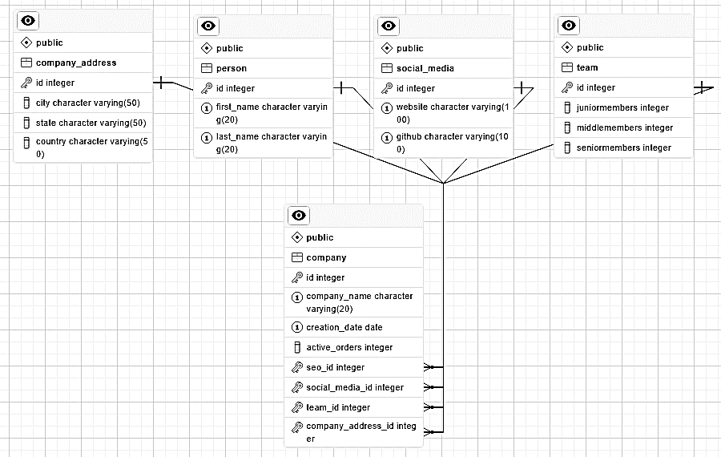

CREATE TABLE person (

id SERIAL PRIMARY KEY,

first_name VARCHAR(20) NOT NULL,

last_name VARCHAR(20) NOT NULL,

CONSTRAINT fullname UNIQUE (first_name, last_name)

);

INSERT INTO person (first_name, last_name) VALUES

('Иван', 'Иванов'),

('Петр', 'Петров'),

('Анна', 'Сидорова'),

('Елена', 'Козлова'),

('Михаил', 'Смирнов');

CREATE TABLE social_media (

id SERIAL PRIMARY KEY,

website VARCHAR(100) UNIQUE,

github VARCHAR(100) UNIQUE

);

INSERT INTO social_media (website, github) VALUES

('www.example1.com', 'github.com/example1'),

('www.example2.com', 'github.com/example2'),

('www.example3.com', 'github.com/example3'),

('www.example4.com', 'github.com/example4'),

('www.example5.com', 'github.com/example5');

CREATE TABLE team (

id SERIAL PRIMARY KEY,

juniorMembers INT NOT NULL,

middleMembers INT NOT NULL,

seniorMembers INT NOT NULL,

CONSTRAINT members CHECK (juniorMembers >= 0 AND middleMembers >= 0 AND seniorMembers >= 0)

);

INSERT INTO team (juniorMembers, middleMembers, seniorMembers) VALUES

(2, 3, 1),

(3, 2, 2),

(1, 4, 1),

(2, 2, 3),

(1, 3, 2);

CREATE TABLE company_address (

id SERIAL PRIMARY KEY,

city VARCHAR(50) NOT NULL,

state VARCHAR(50),

country VARCHAR(50) NOT NULL

);

INSERT INTO company_address (city, state, country) VALUES

('New York', 'NY', 'USA'),

('Los Angeles', 'CA', 'USA'),

('Chicago', 'IL', 'USA'),

('Houston', 'TX', 'USA'),

('San Francisco', 'CA', 'USA');

CREATE TABLE company (

id SERIAL PRIMARY KEY,

company_name VARCHAR(20) NOT NULL,

creation_date DATE NOT NULL,

active_orders INT NOT NULL,

seo_id INT NOT NULL,

social_media_id INT,

team_id INT,

company_address_id INT,

CONSTRAINT fk_seo FOREIGN KEY (seo_id) REFERENCES person(id) ON DELETE CASCADE,

CONSTRAINT fk_social_media FOREIGN KEY (social_media_id) REFERENCES social_media(id) ON DELETE SET NULL,

CONSTRAINT fk_team FOREIGN KEY (team_id) REFERENCES team(id) ON DELETE SET NULL,

CONSTRAINT fk_company_address FOREIGN KEY (company_address_id) REFERENCES company_address(id) ON DELETE SET NULL,

CONSTRAINT company_info UNIQUE (company_name, creation_date)

);

INSERT INTO company (company_name, creation_date, active_orders, seo_id, social_media_id, team_id, company_address_id) VALUES

('Company A', '2023-01-01', 10, 1, 1, 1, 1),

('Company B', '2022-12-15', 5, 2, 2, 2, 2),

('Company C', '2023-03-20', 8, 3, 3, 3, 3),

('Company D', '2023-02-10', 12, 4, 4, 4, 4),

('Company E', '2023-04-05', 7, 5, 5, 5, 5);